超腾物联

企业进销存管理系

统使用说明书

文档版本：1.0

最后更新时间：2016年11月

超腾物联科技有限公司

1 系统的概述

1.1 系统开发的意义

所谓进销存系统，就是企业在生产经营中对物料的采购（进）、存储（存）、销售（销）的动态管理的过程。

通常，一个完善的进销存系统主要由四大系统功能模块组成，分别是：销售系统（订单系统）、采购系统（采购物料系统）、仓库系统（管理入库出库系统）、财务（管理资金的进出帐系统）。有的时候为了系统的完善性，系统还会开发出“统计报表”（便于工作的高效性），“客户管理”，“员工管理”等小模块便于客户对生产经营的高效管理，提高物料运转的效率。

1.2 超腾进销存系统的创新之处

1. 支持手机、平板、电脑三种设备的操作，客户可实时查看订单完成进度。

2. 报表功能完善，用户可以根据自己的需求选择相应的参数打印对应的报表。

3. 员工管理中加入了“微信”打卡的功能，便于客户对员工的管理。

4. 功能完善，界面清晰，操作简单。

5. 适合于中小型企业的实际生产方式，具有很强的实用性。

1. 一键打印所有订单、合同、三联单，方便高效。
2. 待办事项实时提醒功能。用户登录系统可以提醒工作人员该办的事。

1.3 系统架构图概览

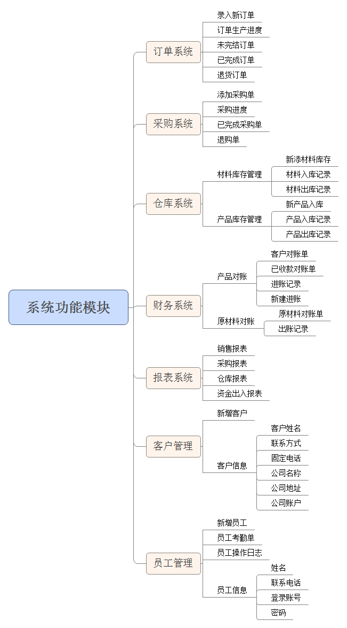

图1-1系统功能模块

2 运行环境

系统开发是基于B/S架构，适合于所有现代PC端与手机端浏览器（google,firefox,IE等），具有很大的实用性。

3 进销存流程控制说明

[ 说明：以下每一步骤都是根据实际生产而来。]

3.1 第一步 添加新订单

点击“添加新订单”按钮，出现图3-1：订单状态变成**“未采购订单”**，用户可以在“采购管理”的“待采购订单”模块中进行采购。（在此时，可以打印合同）

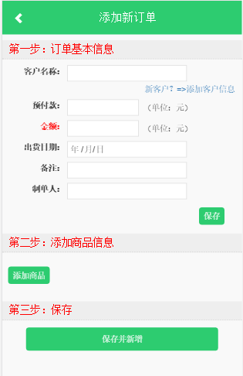

图3-1 添加新订单

3.2 第二步 添加采购单

添加好新订单之后生成“待采购订单”，如图3-2：

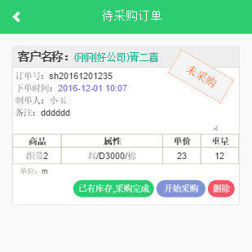

图3-2生成待采购订单

点击**“开始采购”**，就可以进入采购订单的模板。如图3-3

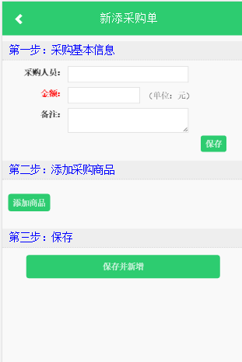

图3-3 添加采购订单

3.3 订单生产进行中

订单待采购完或者从仓库库存拿货之后，点击**“采购完成”**或者**“已有库存，采购完成”**（需在仓库中进行出库）按钮，订单开始进入生产状态，在生产过程中，如图3-4：可以执行**“出库”**操作（为了企业的灵活性），我们出库没有规定的数量。点击“出库”按钮，会弹出框，如图3-5：

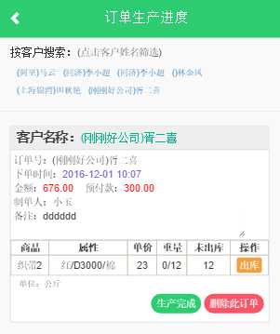

图3-4 订单采购进度

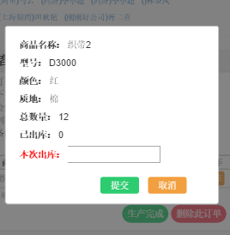

图3-5 出库弹框

3.4 生产完成，生成客户对账单

点击“生成完成”按钮，订单同步到“已完成订单”里面，同时生成客户对账单。

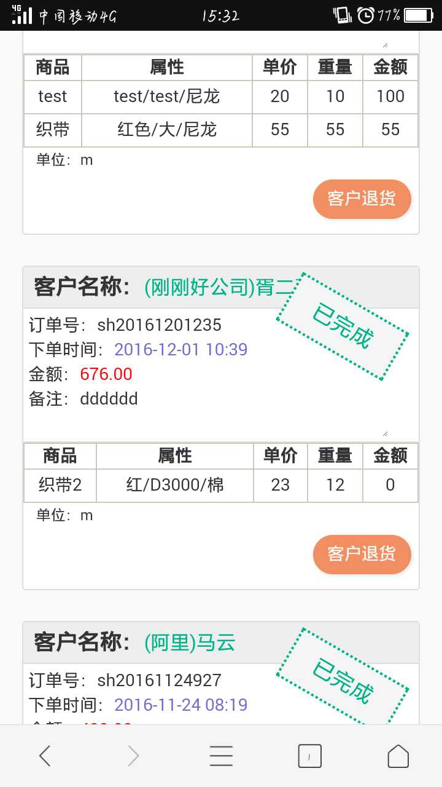

图3-6 已完成订单

生产完成后，生成对账单，客户可以根据条件查看和导出对账单。

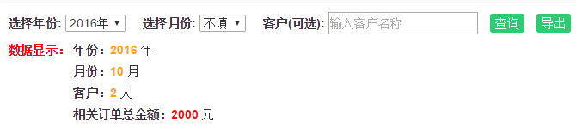

图3-7 对账单的条件查询

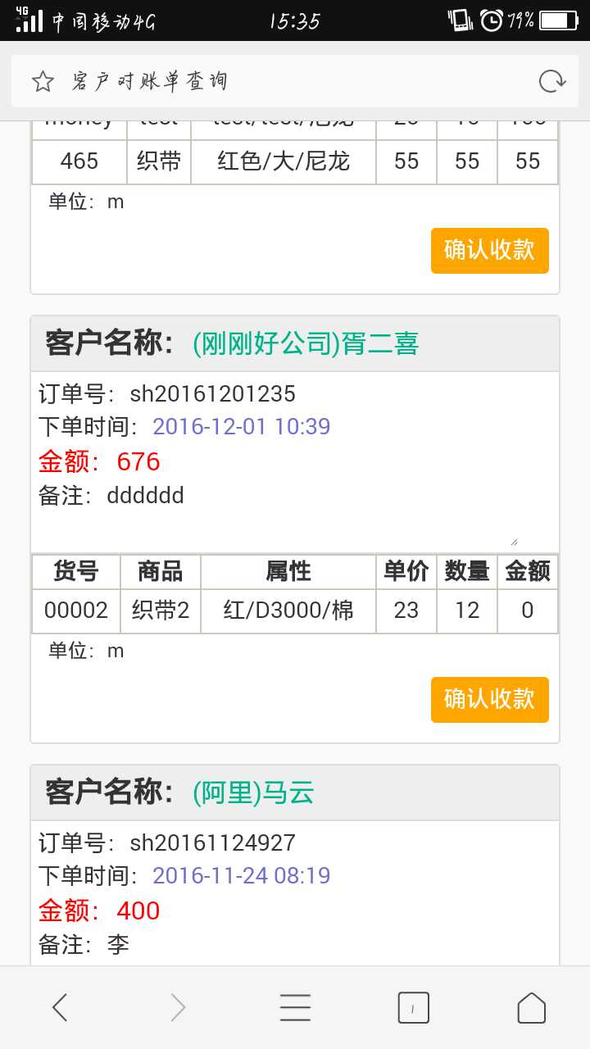

图3-7 财务管理里面的对账单

4 系统各模块的使用说明

4.1 登录系统模块

每个员工都有对应的账号密码，系统管理员也可以添加员工，同时每个员工有不同的权限（**高级管理员，订单管理员，采购管理员、仓库管理员、财务管理员、客户管理员、员工管理员**），权限不同对应可以操作不同的模块。比如：订单管理员只能看到订单的内容，采购人员也只能看到采购的内容和提醒。如图4-1:

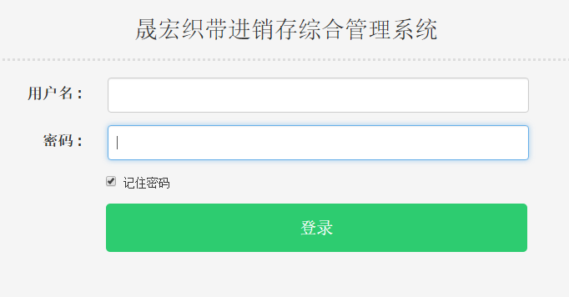

图4-1 登录模块

4.2 订单系统模块

4.2.1 添加新订单

用户需要按照步骤一步一步填写，其中有**必填项**与**可选项**，必填项需要填写完整才能够提交。其中金额是根据添加的商品的**金额**累加的，用户**不需要手动填写**。如图4-2

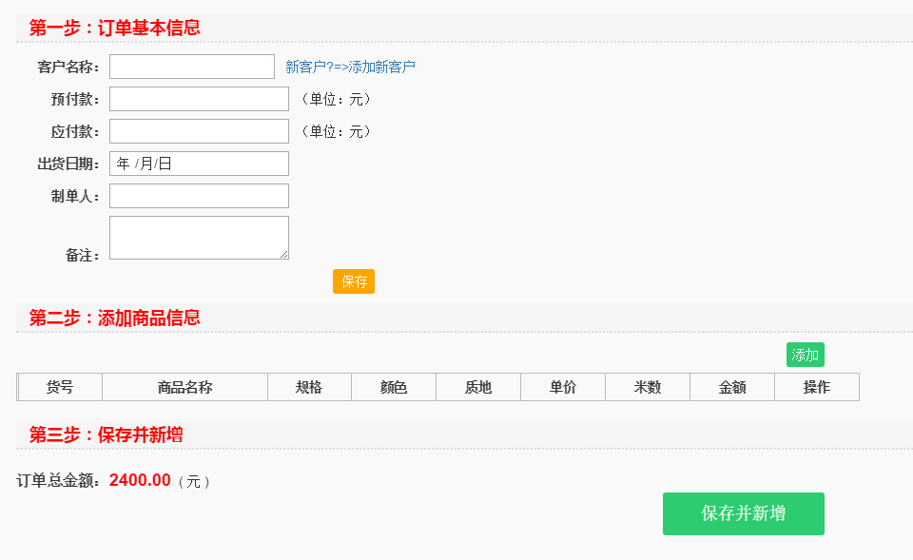

图4-2 添加新订单

4.2.2 生产进度

用户可以实时查看订单的完成情况，用户可以看到未出库的数量。同时，用户可以执行“出库”操作。

可执行操作：出库、生产完成、删除此订单

点击**“出库”**，弹出出库框，如图4-3：填写数量进行出库；

点击“**生成完成”**，订单同步到已完成订单和客户对账单。

点击“**删除此订单”**，该订单就会被删除；

具体如图4-4：

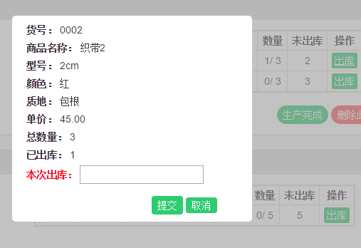

图4-3 点击出库按钮的弹框

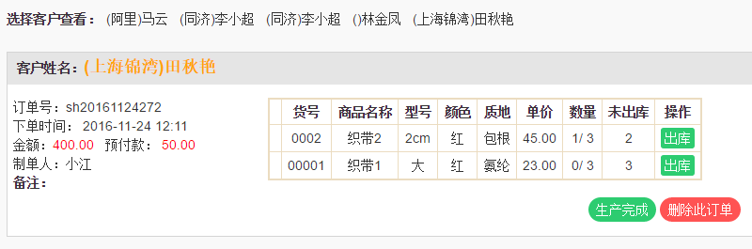

图4-4 生产进度中订单状态

4.2.3 未采购订单

当添加新订单之后，订单会同步到”未采购订单”，具有**打印订单**和**打印合同**。如图4-5：

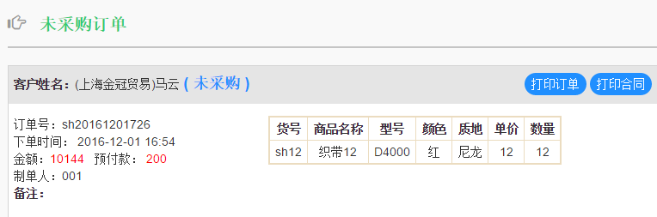

图4-5：未采购订单

4.2.4 已完成订单

查看**“已完成订单”**

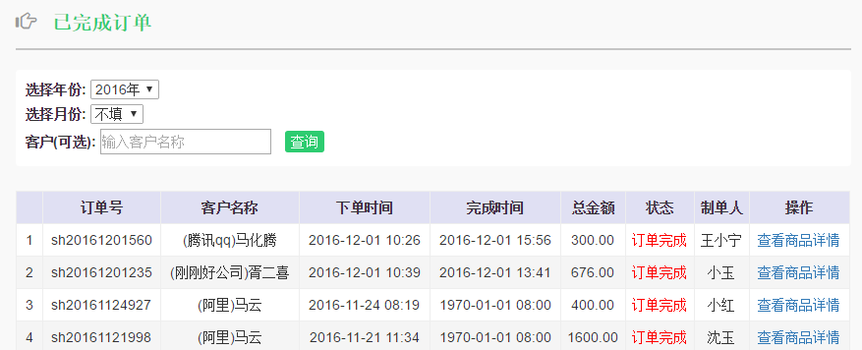

图4-6 已完成订单

4.2.5 退货订单

由于考虑到中小型企业生产加工的实际情况，退货整个订单的退货情况很少，我们就在生产进度加入退货的功能，操作与出库操作相类似。如图4-7： 点击“退货”，出现如图4-8:

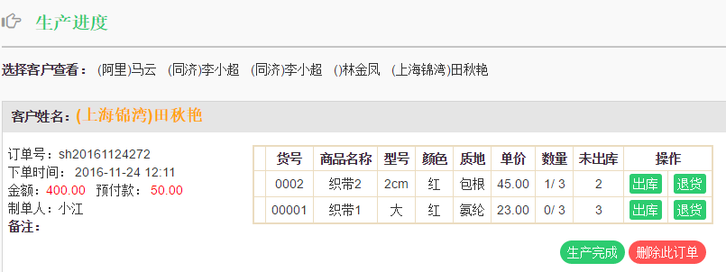

图4-7：退货订单操作

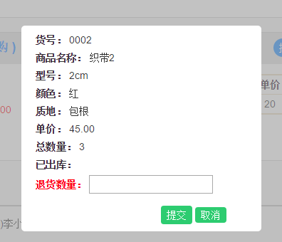

图4-8：点击“退货”操作

4.3 采购系统模块

4.3.1 待采购订单

用户在“添加新订单“之后，订单同时会同步到”待采购订单“中，是考虑到中小型企业基本采购与订单是一一对应，仓库中存货不是很多的情况。如图4-9；

**操作：**已有库存，采购完成、开始采购、删除

**已有库存，采购完成：**如果仓库里面有剩余库存，就可以直接点击此按钮。

**开始采购：**库存不够，需要新建一个采购单；如图4-10

**删除：**就是删除这个订单，此订单取消。

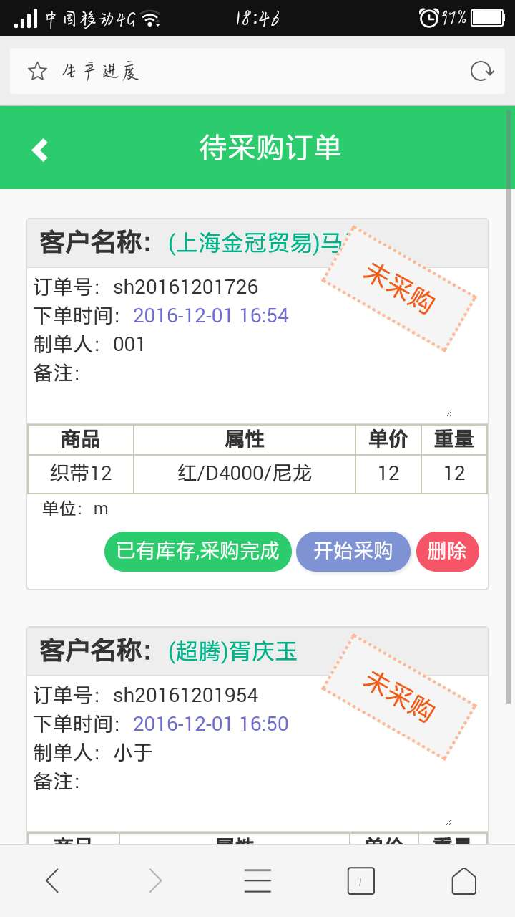

图4-9：待采购订单

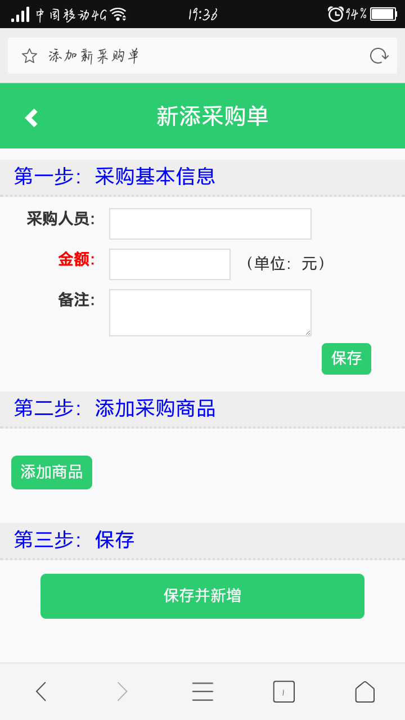

图4-10 添加新采购单

4.3.2 采购进度

采购进度与订单进度相似。

**操作：**入库、采购完成、删除；如图4-11；

**入库：**考虑材料不是一次性的发过来，所以采购也有一个入库过程。

**采购完成：**点击采购完成

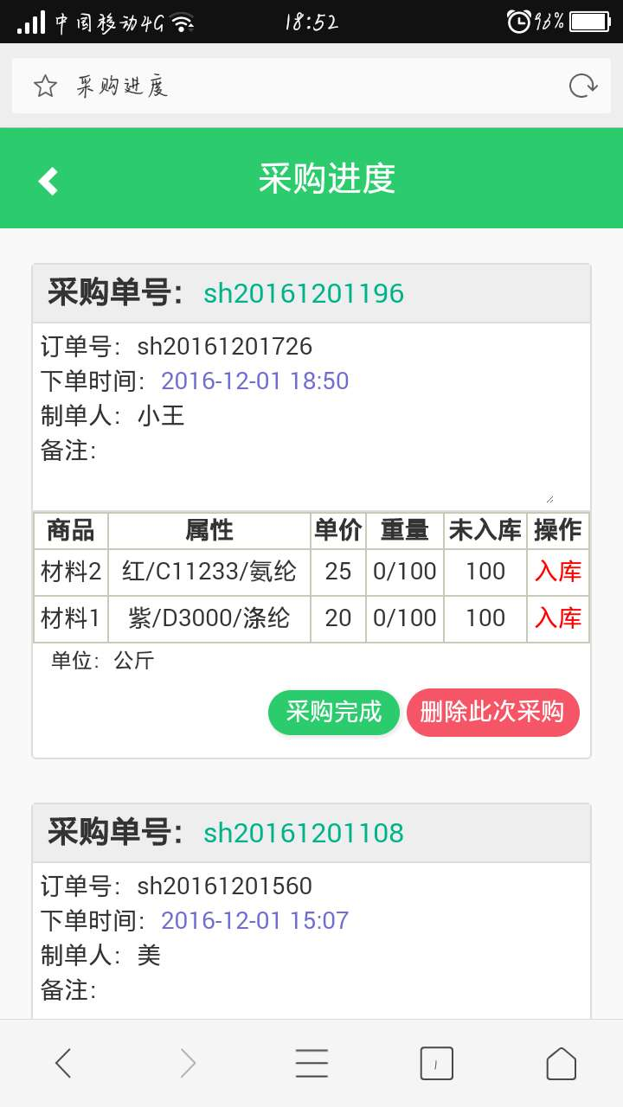

图4-11：采购进度

4.3.3 已完成采购单

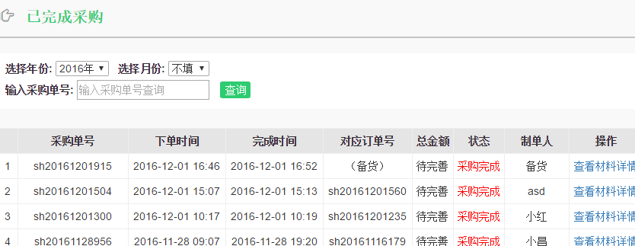

图4-12已完成采购单

4.3.4 采购退货单

采购单是以记录的模式显示的，但可以通过点击“查看所属订单”查看订单详情。

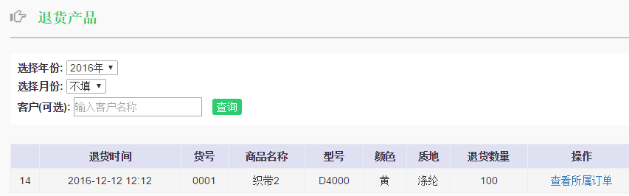

图4-13 采购退购单

点击“查看所属订单”，如图4-14：

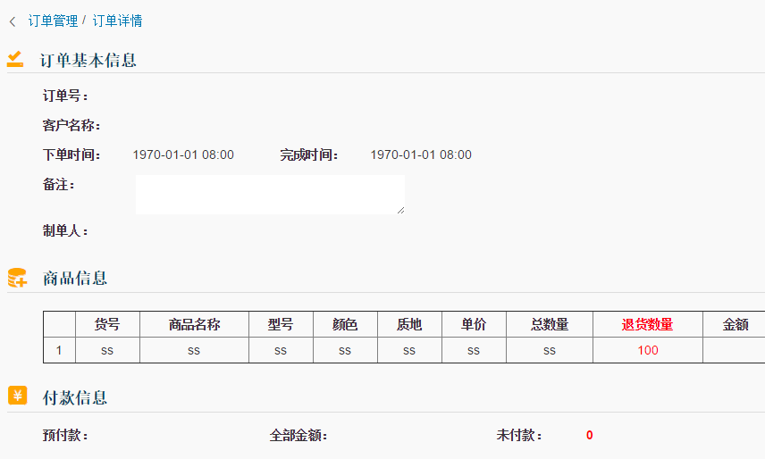

图4-14订单详情

4.4 仓库系统模块

4.4.1 材料库存管理

1. 新添材料库存

**操作：**添加材料库存、入库、出库

点击**“添加材料库存”**，是链接到图4-10页面；

**入库：**如图4-16；

**出库：**如图4-17；

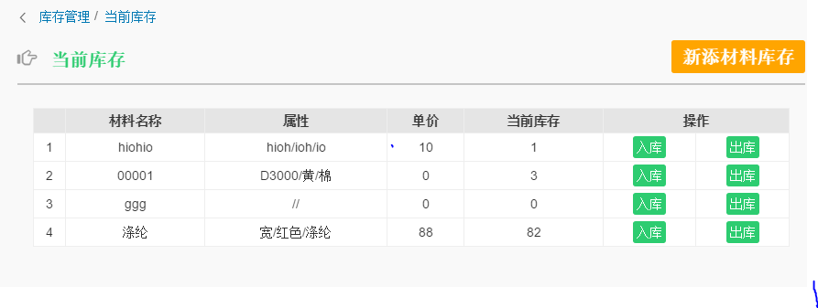

图4-15 当前材料库存

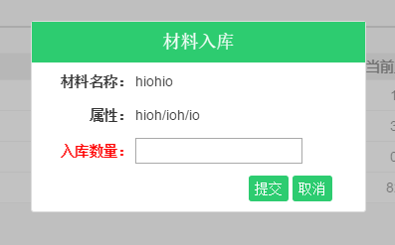

图4-16 材料入库

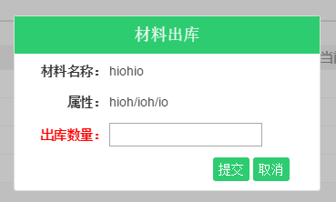

图4-17 材料出库

1. 材料入库记录

当执行入库操作的时候就会生成一条记录。如图4-19；

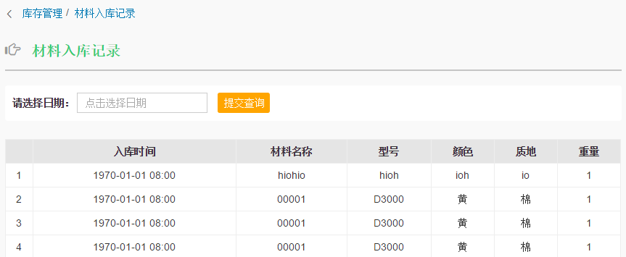

图4-18 材料入库记录

1. 材料出库记录

当执行一条出库操作的时候，就会生成一条出库记录。如图4-19；

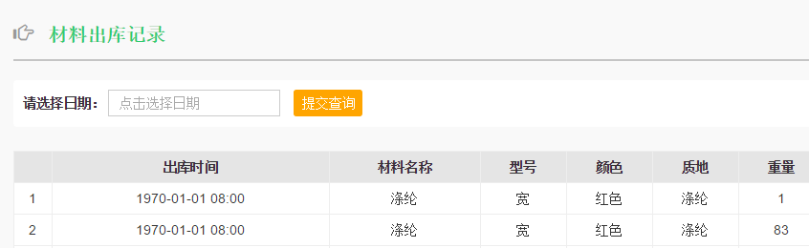

图4-19 材料出库记录

4.4.2 产品库存管理

1. 新添产品库存

**操作：**新添产品库存、入库、出库

添加新产品库存：如图4-21；

**入库：**如图4-22；

**出库：**如图4-23；

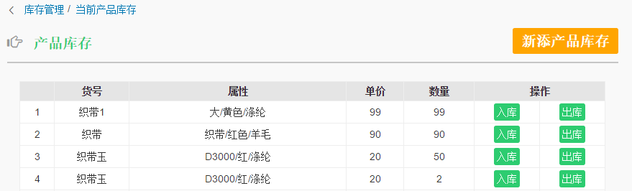

图4-20 产品库存

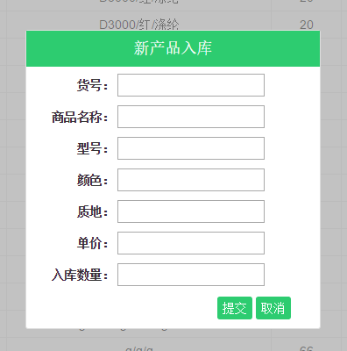

图4-21 新产品入库

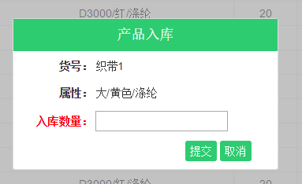

图4-22 产品入库

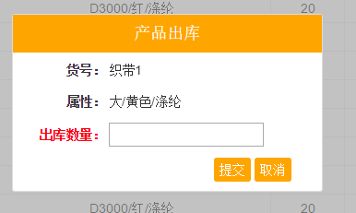

图4-23 产品出库

2. 产品入库记录

当执行入库操作的时候就会生成一条记录。如图4-24；

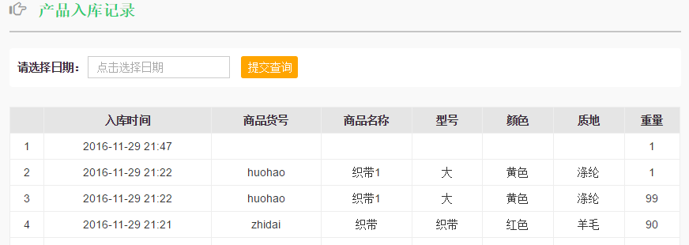

图4-24 产品入库记录

3. 产品出库记录

当执行出库操作的时候就会生成一条记录。如图4-25；

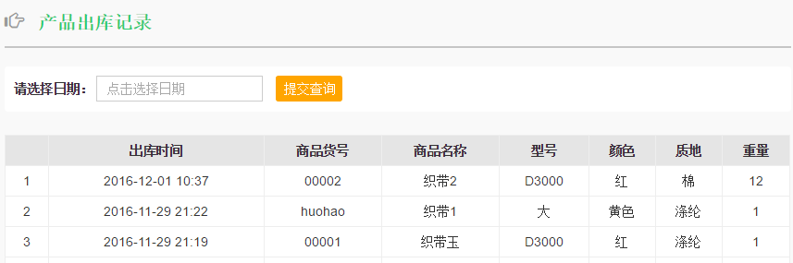

图4-25：产品出库记录

4.5 财务系统模块

4.5.1 产品对账单

1. 客户对账单

当生产完成的时候，订单就会同步到客户对账单。

**操作：**按年/月/日和客户搜索、确认收款

**按年月日和客户搜索**，对应的数据会统计到“数据显示“里面。

如图4-26；

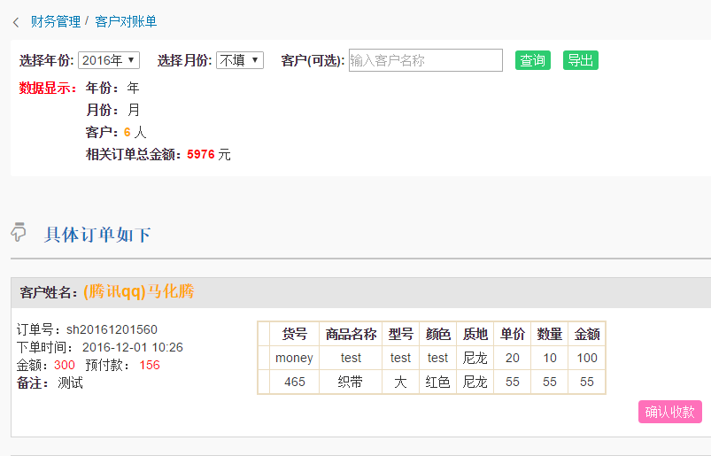

图4-26客户对账单

2. 已收款对账单

如图4-27；其状态就是有一个**”实收款“**字段，说明其已收款。

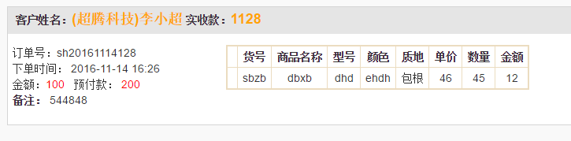

图4-27 已收款对账单

3. 进账记录

进账记录也可以按时间搜索。如图4-28；

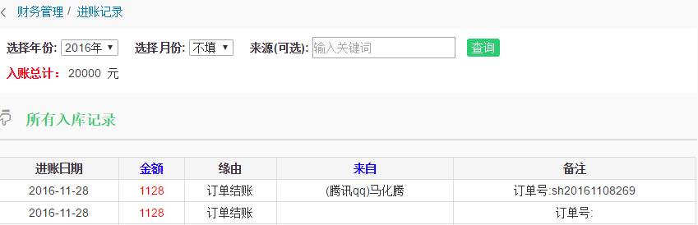

图4-28 进账记录

4. 新建进账

点击“新建进账”，出现如图4-29；

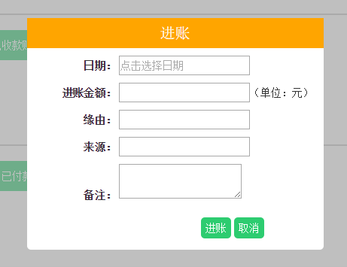

图4-29 新建进账

4.5.2 材料对账单

1. 原材料对账单

材料对账与产品对账单类似，都具有按条件选择查看功能。如4-30；

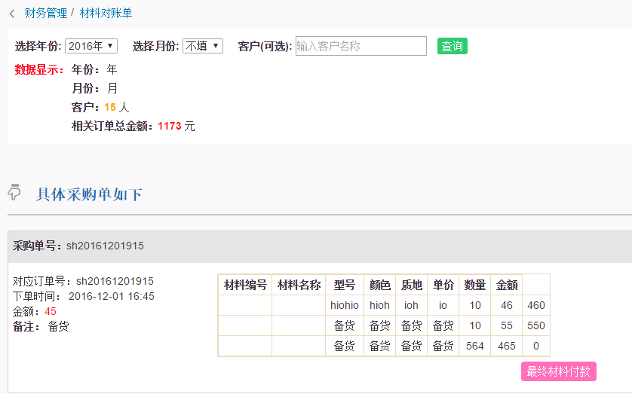

图4-30 原材料对账单

2. 已付款原材料对账单

与产品已付款对账单类似。

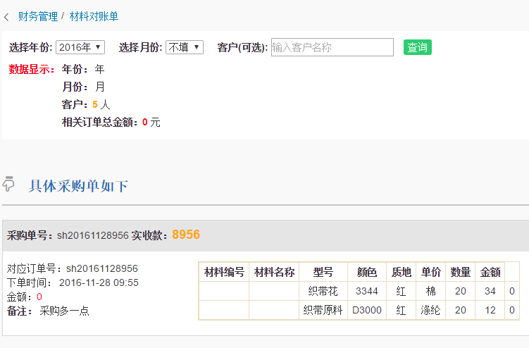

图4-31 产品已付款原材料对账单

3. 出账记录

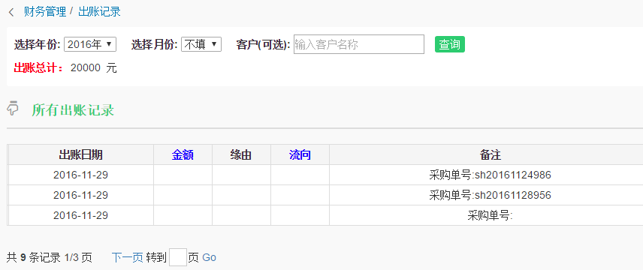

图4-32 原材料出库记录

4.6 客户系统模块

4.6.1 添加新客户

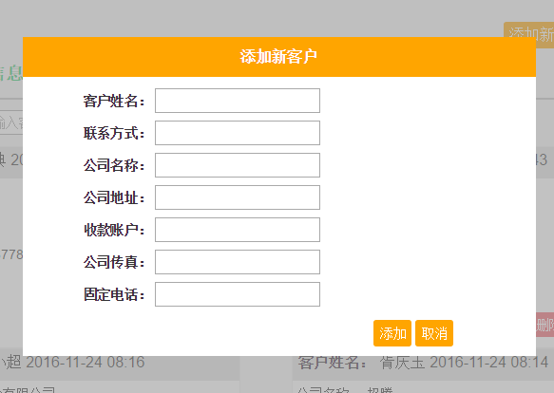

图4-33 添加新员工

4.6.2 所有客户信息

操作：根据客户姓名查询、修改客户信息、删除

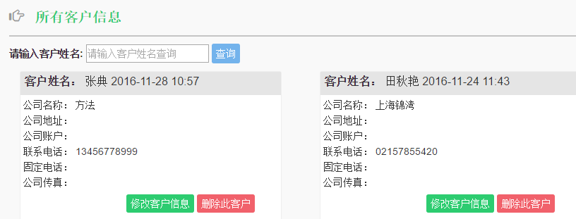

图4-34 客户信息

4.7 员工系统模块

4.7.1 添加新员工

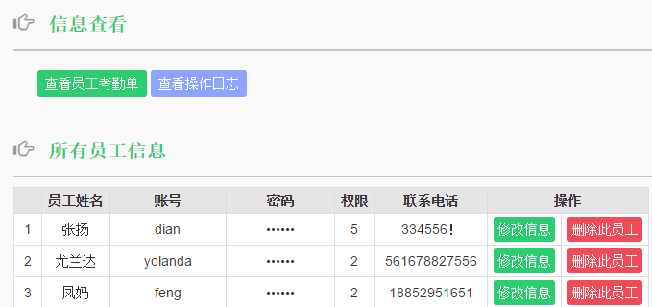

图4-35 员工管理

点击**“添加新员工”**

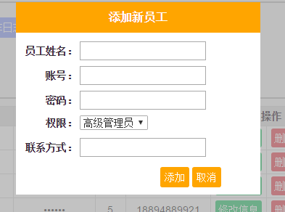

图4-35 添加新员工

4.7.2 员工考勤单

员工可以通过微信打卡，其数据可以同步到电脑和手机。如图4-36；用户可以选择日期查询往期的打卡记录。

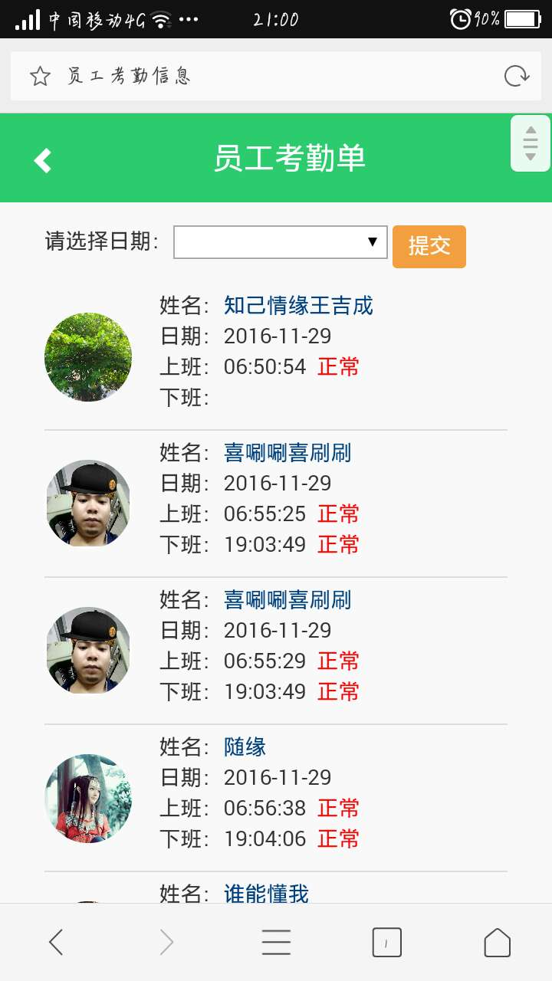

图4-36 员工考勤单

4.7.3 员工操作日志

员工操作日志是用来记录员工操作的，以防订单、采购单之类出错后

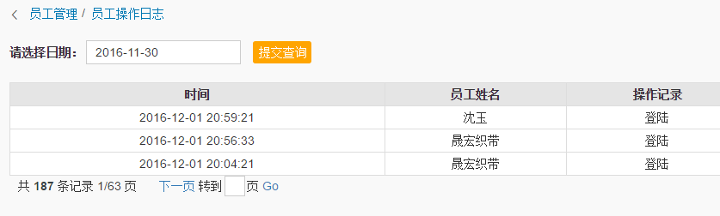

图4-37 员工操作日志

4.7.4 所有员工信息

操作：修改信息、删除员工。如图4-38；

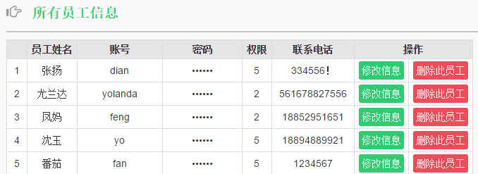

图4-38 员工信息

5 结语

尊敬的读者：

您好，非常感谢您阅读超腾企业管理进销存系统使用说明书，这是系统的v1.0版本，仍有很多不足之处，其中截图包括手机端与PC端。如果您在使用过程中出现任何问题都可以发邮件咨询，我们很乐意接受您的建议和指导。邮箱地址：[xuqy@565tech.com](mailto:xuqy@565tech.com)

**来自：超腾科技有限公司**